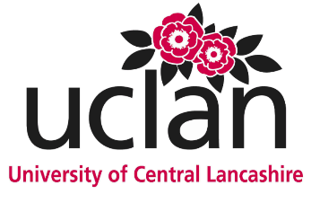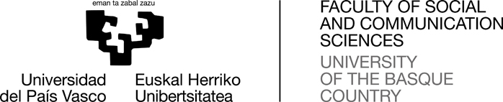
International Teaching Exchange
Dr Joel Rookwood
University of the Basque Country, Leioa – April 2018
“Football, marketing and filmmaking in disputed territories”
Dr Joel Rookwood is a senior lecturer in Sport Business Management at University of Central Lancashire, UK. He completed a PhD in football hooliganism at the University of Liverpool in 2008, and his research interests include fandom, management, events, politics, peace building and social development – areas in which he has published widely. Joel has engaged in numerous global scholarly and applied contexts in football, and has visited over 160 countries. He has worked for professional clubs and governing bodies as a coach and analyst, and has contributed to 30 football, health and education-based sport-for-development projects across six continents during the last fifteen years. He has also conducted research at 16 sports mega events. Joel has made various documentaries relating to travel, politics, art, sport, development and conflict.

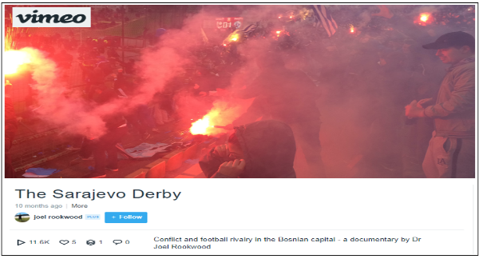
26th April 2018 – Cultural Marketing (11:00-13:00):

War tourism and place marketing in
Bosnia-Herzegovina
Featuring the film The Sarajevo Derby.

Place: Faculty of Social Sciences and Communication. Classroom Number 0. Free entry.

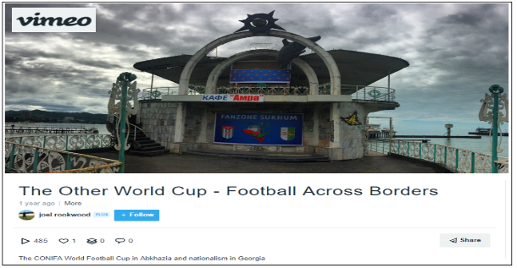
27th April 2018 – Theories of Communication /
Documentary Film Forms (13:00-15:00):

Filmmaking in disputed territories
Featuring the film The Other World Cup: Football across Borders.

Place: Auditorium of the Faculty of Social Sciences and Communication. Free entry.

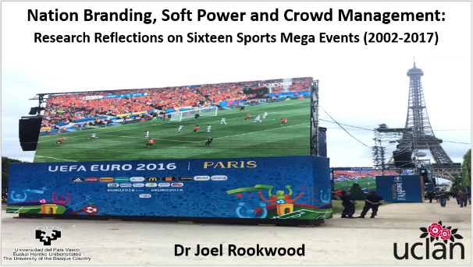

30th April 2018 – Research seminar (10-12):

Nation branding, soft power and crowd management:
Research reflections on sixteen sports mega events

Place: Faculty of Social Sciences and Communication.
Department of Audiovisual Communication and Advertising. Workshop R.
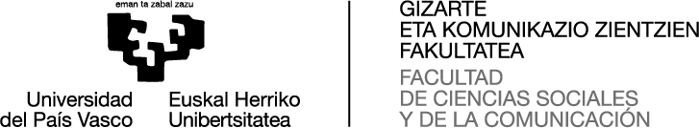
Nazioarteko Irakaskuntza Trukea
Joel Rookwood jauna
Euskal Herriko Unibertsitatea, Leioa – 2018ko Apirila
“Futbola, marketina eta film ekoizpena lurralde gatazkatsuetan”
Joel Rookwood Kirol Enpresa Zuzendaritzako irakasle seniorra da Erresuma Batuko Central Lancashire Unibertsitatean. Liverpoolgo Unibertsitatean Doktorego tesia burutu zuen futbol hooliganismoaz, eta bere ikerketa interesek barne hartzen dituzte, zalegoa, kudeaketa, politika, baketze ekimenak eta gizarte garapena. Alor horietan zabal argitaratu du nazioarteko aldizkarietan. Rookwoodek bere burua murgildu izan du futbol baitako testuinguru global akademiko eta aplikatu askotarikoetan. Horrela, 160 herrialde ingurutan izana da. Klub profesionalentzat eta erakunde publikoentzat lan egin du coach eta bideratzaile moduan, eta futbol, osasun eta hezkuntzan errotutako kirola garapenerako proiektuetan parte hartu izan du sei kontinenteetan barna, 15 urteotan. Ikerketak burutu ditu gainera 16 kirol mega ekitaldiri buruz. Joelek hainbat dokumental eginak ditu, bidaiei, politikari, arteari, kirolari, garapenari eta gatazkari lotuak.

2018ko Apirilaren 26a – Marketin Kulturala (11:00-13:00):

Gerrako turismoa eta lurralde marketina
Bosnia-Herzegovinan
The Sarajevo Derby filmaren emanaldia.

Tokia: Gizarte eta Komunikazio Zientzien Fakultatea. 0 Aretoa. Sarrera irekia.

2018ko Apirilaren 27a – Komunikazioaren Teoriak /
Diskurtso Dokumentalaren Formak (13:00-15:00):

Film ekoizpena lurralde gatazkatsuetan
The Other World Cup: Football across Borders film emanaldia.

Tokia: Gizarte eta Komunikazio Zientzien fakultateko auditoriuma. Sarrera Irekia.

2018ko Apirilaren 30a – Ikerketa mintegia (10-12):

Herrialde marka, soft power eta masen kudeaketa:
Hamasei kirol ekitaldiren inguruko ikerketa gogoetak

Tokia: Gizarte eta Komunikazio Zientzien fakultatea.
Ikus-Entzunezko Komunikazio eta Publizitate Saila. R Mintegia.
Intercambio Docente Internacional
Doctor Joel Rookwood
Universidad del País Vasco, Leioa – Abril de 2018
“Fútbol, marketing y realización de films en territorios en disputa”
Joel Rookwood es profesor en dirección de empresas del deporte en la Universidad de Central Lancashire del Reino Unido. Realizó una tesis doctoral en hooliganismo en la Universidad de Liverpool en 2008 y sus ejes de investigación incluyen supporterismo, administración de empresas, eventos, y política e iniciativas de paz y de desarrollo social, sobre las cuales ha publicado en revistas internacionales de impacto. Rookwood ha abarcado numerosos entornos académicos y contextos aplicados globales ligados al fútbol, y ha visitado 160 países en ese cometido. Ha trabajado para clubes y entes guvernamentales como coach y analista, y ha contribuído en 30 proyectos sobre fútbol, salud, e iniciativas educacionales de deporte para el desarrollo a lo largo de los seis continentes en los últimos 15 años. Ha realizado estudios empíricos en 16 mega eventos. Ha completado documentales sobre viajes, política, arte, deporte, desarrollo y conflicto.

26 de Abril de 2018 – Marketing Cultural (11:00-13:00):

Turismo de guerra y marketing de territorio en
Bosnia-Herzegovina
Proyección del film documental The Sarajevo Derby.

Lugar: Facultad de Ciencias Sociales y de la Comunicación. Clase Número 0. Entrada Libre.

27 de Abril de 2018 – Teorías de la Comunicación /
Formas del Discurso Documental (13:00-15:00):

Realización de films en territorios en disputa
Proyección film The Other World Cup: Football across Borders.

Lugar: Auditorio de la Facultad de Ciencias Sociales y de la Comunicación. Entrada Libre.

30 de Abril de 2018 – Seminario de Investigación (10-12):

Marca de país, soft power y gestión de masas:
Reflexiones de estudios en 16 mega eventos

Lugar: Facultad de Ciencias Sociales y de la Comunicación.
Departamento de Comunicación Audiovisual y Publicidad. Seminario R.

